Informe de Resultados - Prueba de Carga
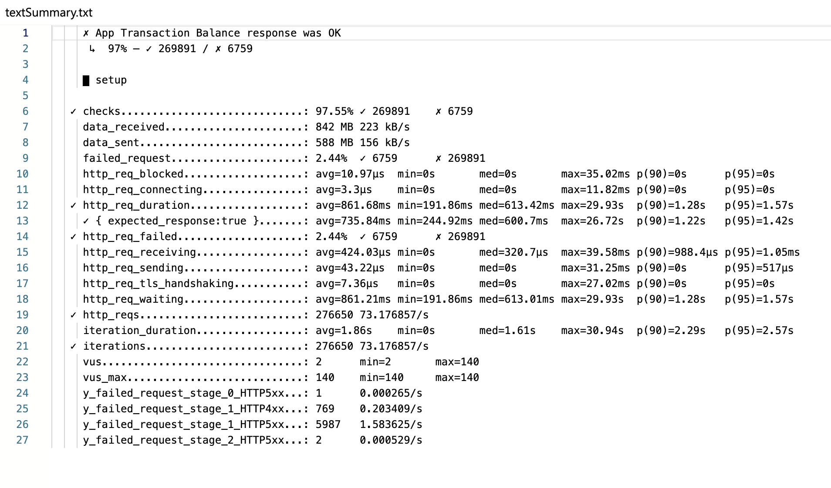
Resumen
La prueba de carga ejecutada sobre la aplicación App Transaction Balance muestra resultados mixtos con una tasa de éxito del 97% pero con algunos puntos críticos que requieren atención inmediata.

Métricas Principales
Estadísticas Generales
-Tasa de Éxito: 97% (269,891 transacciones exitosas)
-Tasa de Fallo: 2.44% (6,759 transacciones fallidas)
-Total de Verificaciones: 97.55% exitosas
- Transferencia de Datos:
- Recibidos: 842 MB a 223 kB/s
- Enviados: 588 MB a 156 kB/s

Métricas de Rendimiento HTTP
| Métrica | Promedio | Mínimo | Mediana | Máximo | P(90) | P(95) |
|---------|----------|--------|---------|--------|-------|-------|
| **Duración Total** | 861.68ms | 191.86ms | 613.42ms | 29.93s | 1.28s | 1.57s |
| **Tiempo de Conexión** | 3.3μs | 0s | 0s | 11.82ms | 0s | 0s |
| **Tiempo de Recepción** | 424.03μs | 0s | 320.7μs | 39.58ms | 988.4μs | 1.05ms |
| **Tiempo de Envío** | 43.22μs | 0s | 0s | 31.25ms | 0s | 517μs |
| **Tiempo de Espera** | 861.21ms | 191.86ms | 613.01ms | 29.93s | 1.28s | 1.57s |

Carga de Usuario
- Usuarios Virtuales: 2-140 usuarios simultáneos
- Throughput: 276,650 solicitudes (73.17685/s)
- Duración de Iteración: 1.86s promedio

Análisis de Fallos por Etapa HTTP
- Etapa 0: 1 fallo (0.000265/s)
- Etapa 1: 769 fallos (0.203409/s)
- Etapa 2: 5,987 fallos (1.583625/s) CRÍTICO
- Etapa 3: 2 fallos (0.000529/s)

Análisis Detallado
Fortalezas Identificadas
- Alta Disponibilidad: 97% de éxito general es aceptable
- Rendimiento de Red: Transferencia de datos estable
- Tiempo de Conexión: Excelente (3.3μs promedio)
- Escalabilidad: Maneja hasta 140 usuarios simultáneos

Problemas Críticos
- Tiempo de Respuesta Elevado
- Problema: Promedio de 861ms con picos de hasta 29.93 segundos
- Impacto: Experiencia de usuario deficiente
- Percentil 95: 1.57 segundos indica que 5% de usuarios experimentan latencia significativa

- Alta Tasa de Fallos en Etapa 2
- Problema: 5,987 fallos concentrados en la etapa 2 HTTP
- Tasa: 1.58 fallos por segundo
- Impacto: Posible cuello de botella en procesamiento de transacciones

- Variabilidad en Rendimiento
- Problema: Gran diferencia entre tiempo mínimo (191ms) y máximo (29.93s)
- Impacto: Inconsistencia en la experiencia del usuario

Conclusiones
- Disponibilidad Aceptable: La aplicación mantiene un 97% de disponibilidad bajo carga.
- Rendimiento Inconsistente: Tiempos de respuesta variables sugieren optimización necesaria.
- Cuello de Botella Identificado: La etapa 2 del procesamiento HTTP presenta fallos significativos.
- Capacidad Limitada: El sistema muestra degradación con alta concurrencia.

Recomendaciones Prioritarias
Críticas
- Optimizar Etapa 2 HTTP
- Investigar y resolver la causa de 5,987 fallos
- Implementar retry logic con backoff exponencial
- Revisar timeouts y configuración de pool de conexiones

Reducir Tiempo de Espera
- Implementar caché para transacciones frecuentes
- Optimizar consultas de base de datos
- Considerar procesamiento asíncrono para operaciones pesadas

Importantes (Implementar en 2-4 semanas)
Mejorar Monitoreo
- Implementar alertas para tiempos de respuesta > 2s
- Monitoreo en tiempo real de fallos por etapa
- Dashboard de métricas de rendimiento

Optimización de Infraestructura
- Revisar configuración de load balancer
- Evaluar escalamiento horizontal de servidores
- Implementar circuit breakers

Mejoras Adicionales (Implementar en 1-3 meses)
Testing Continuo
- Integrar pruebas de carga en CI/CD
- Establecer SLAs específicos (< 500ms para P95)
- Implementar chaos engineering

Capacidad y Planificación
- Definir límites máximos de usuarios simultáneos
- Plan de escalamiento automático
- Pruebas de estrés con cargas superiores

Métricas Objetivo Recomendadas
Métrica | Valor Actual | Objetivo | Plazo
Tiempo de Respuesta P95 | 1.57s | < 500ms | 4 semanas
Tasa de Éxito | 97% | > 99.5% | 6 semanas
Fallos Etapa 2 | 1.58/s | < 0.1/s | 2 semanas
Throughput | 73.18 req/s | > 100 req/s | 8 semanas

Próximos Pasos
- Semana 1-2: Análisis detallado de fallos en etapa 2 HTTP
- Semana 3-4: Implementación de optimizaciones críticas
- Semana 5-6: Nueva prueba de carga para validar mejoras
- Semana 7-8: Implementación de monitoreo mejorado

Análisis diagrama de la prueba de carga

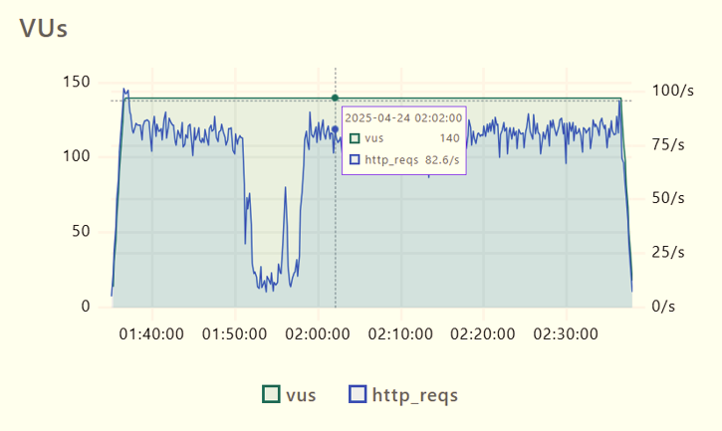

El monitoreo de la prueba de carga reveló un incidente crítico de rendimiento entre las 01:50:00 y 02:00:00, con una caída significativa del 85-90% en los usuarios virtuales activos, mientras que las peticiones HTTP se mantuvieron constantes en 82.6 req/s.

DATOS TÉCNICOS DETALLADOS
- Usuarios Virtuales (VUs):
- Inicio de prueba: ~140 usuarios virtuales
- Período estable inicial: 01:40:00 - 01:50:00 (140 VUs constantes)
- Caída crítica: 01:50:00 - 02:00:00
- Descenso drástico de 140 a ~10-20 usuarios virtuales
- Reducción del 85-90% en la carga de usuarios
- Recuperación gradual: 02:00:00 - 02:10:00
- Incremento progresivo desde 20 hasta 140 usuarios
- Estabilización final: 02:10:00 - 02:30:00 (~140 VUs)

Peticiones HTTP:
- Tasa constante: 82.6 peticiones por segundo.
- Comportamiento estable durante todo el período.
- No se observaron variaciones significativas correlacionadas con la caída de usuarios virtuales.

ANÁLISIS DEL INCIDENTE
Características del evento crítico:
- Timestamp del incidente: 2025-04-24 entre 01:50:00 - 02:00:00
- Duración del impacto: 10 minutos
- Severidad: Alta (caída del 85-90% de usuarios activos)
- Recuperación: Gradual, completada en 10 minutos adicionales

Observaciones técnicas:
- Las peticiones HTTP mantuvieron su tasa constante de 82.6/s
- No hay evidencia de correlación directa entre VUs y throughput de peticiones
- La recuperación fue sistemática y completa

CONCLUSIONES
- El sistema experimentó un fallo temporal en la gestión de usuarios virtuales.
- La infraestructura de procesamiento de peticiones HTTP permaneció estable.
- La capacidad de recuperación del sistema es adecuada.
- Se requiere investigación adicional para identificar la causa raíz del incidente de usuarios virtuales.

RECOMENDACIONES
- Revisar logs del sistema para el período 01:50:00 - 02:00:00.
- Analizar métricas de memoria y CPU durante el incidente.
- Implementar alertas para caídas >50% en usuarios activos.
- Establecer procedimientos de monitoreo proactivo para eventos similares.

